**新桥街道中心幼儿园小二班幼儿1.3日活动状况记录表**

**来园情况：**

今日周三，天气阴，伴随着阵阵寒风，温度还是挺低的，外出还是比较冷的，大家一定要做好防护措施哦！今天有21位宝宝入园，同时部分宝宝还带回了《快乐家园》，没带的明天不要忘记哦！

**集体活动：综合《冬爷爷来了》**

冬天是一个自然季节，包括立冬、小雪、大雪、冬至、小寒、大寒六个节气，是一年中最寒冷的季节。季节特征的感受最好是走进自然，在大自然中切身地去感受，才会有真实的体验。近来气温骤降，孩子们纷纷穿起了小棉袄、带起了手套、围巾，校园中有些树木也变得光秃秃的了，季节特征非常明显。本次活动孩子在走进大自然感受季节特征后，根据自己的认知，通过师幼互动、幼幼互动，帮助幼儿整理、归纳已有经验，进而提升、丰富幼儿冬季季节特征经验。在今天的活动中，蔡松霖、胡皓霆、王晔、汪子恒、胡希瑶、高梓歆、郭陶霖、肖宸锡、李哲、苏媛、蒋婉柔、郑诗俊、仲思齐、高筠迪、王梓雯、彭鑫奕、沈星延、唐可一、邢永望、刘芃泽、陈煦等小朋友能感知冬季季节特征，发现周围环境的变化，并和小伙伴们积极交流自己的发现。其中，王晔、汪子恒、郭陶霖、李哲、仲思齐、王梓雯、彭鑫奕、唐可一、邢永望、陈煦等小朋友能用适量的声音、较完整的语言和大家讲述自己的调查表，让他人听得清楚也看得明白，很棒哦！

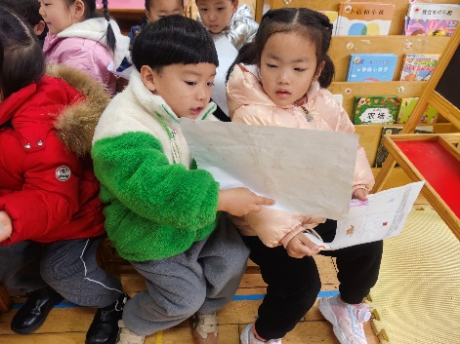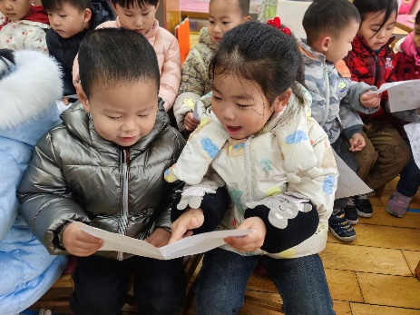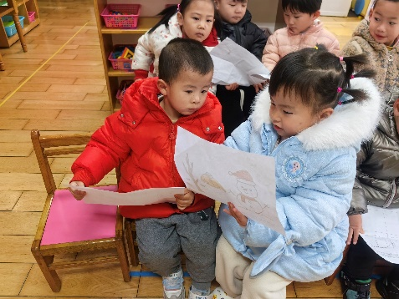

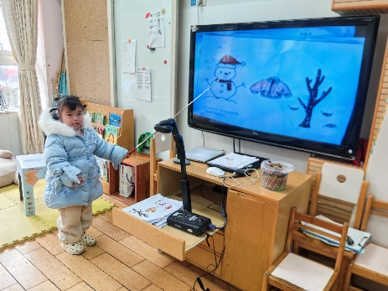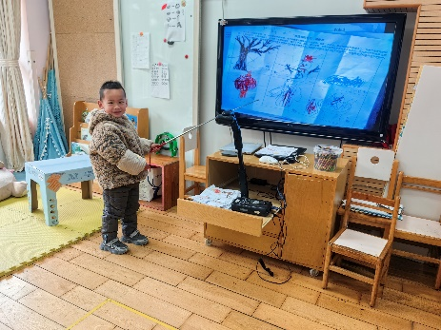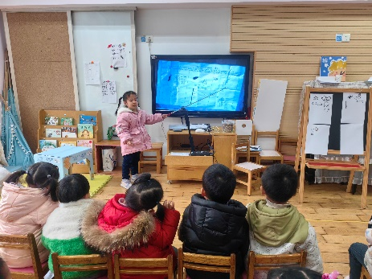

**区域游戏：**

今天的区域游戏我们介绍了两个新游戏：

1. 翻翻乐

之前我们放入了16子的翻翻乐，大家很喜欢，但同时挑战性也比较大，所以我们后续又投放了两块简单模板：一个六子，一个十子，今天小北在游戏时，凭借之前的经验来玩，所以等级玩法并不明确，有点混乱，于是我们便分享了如何进行有挑战的等级玩法，大家要注意一一对应，游戏便能顺利开展咯！

1. 形状纽扣

跳跳今天挑战了新游戏——形状纽扣，因为之前有玩拼图的经验，所以纽扣的基础玩法也能较快上手，但是边缘部分的纽扣匹配还需要多尝试多观察。所以在交流时，我们就这套玩具的几种玩法进行讨论，大家都感觉很有意思，想要下次去玩一玩，试一试。

